Говорим о наркотиках

В течение последних лет проблема немедицинского потребления наркотических средств, психотропных, токсических и других одурманивающих веществ стала актуальной для большинства стран мира, в том числе и для Республики Беларусь.
Наркомания – это тяжелое психическое заболевание, которое начинается со случайного или принудительного приема наркотика, с последующим формированием наркотической зависимости организма человека. Наиболее характерными проявлениями наркомании являются непреодолимое желание или навязчивое стремление дальше применять наркотическое вещество и получать его любыми средствами.
Современные наркотические средства способны сформировать такую зависимость всего с первого приема. Последствия этого заболевания чрезвычайно опасны, так как происходят грубые нарушения функций внутренних органов, нервной системы и деградация личности. Наркотики – химические вещества растительного или синтетического происхождения, способные вызвать изменение психического состояния. Кроме наркотиков серьезную угрозу представляют и отдельные психотропные средства, которые оказывают такое же сильное действие на центральную нервную систему, как и наркотики. К психоактивным веществам относятся: наркотики, некоторые лекарственные средства, токсические вещества (клей, бензин), алкоголь, табак.
В последнее время среди молодежи широко стал применяться спайс (травяная курительная смесь). Известно, что психоактивные вещества влияют на функционирование мозга. Вредный психологический эффект от злоупотребления этими веществами заключается в искажении восприятия действительности, ощущении непобедимости, потере контроля, в немотивированном гневе или безнадежности, депрессии. Поскольку наркомания особенно распространена среди молодежи, поэтому молодежь является основной целью усилий по профилактике употребления наркотиков. Необходимо всегда помнить, что: - лжец тот, кто делит наркотики на «сильные» и «слабые», утверждая, что последние безвредны.
Первая доза наркотика доставляет кратковременное удовольствие. Затем доза многократно возрастает – начинается привыкание. Современные наркотические средства способны сформировать зависимость с первого приема.
Наркотическое одурманивание лишает интереса к жизни, доводя до одиночества и самоубийства.
Ни запреты, ни свобода потребления наркотиков от заболевания наркоманией не спасают. Необходимо сказать, что негативных последствий злоупотребления наркотиками слишком много и они слишком серьезны, чтобы их не замечать. Усилия по борьбе с наркоманией необходимо предпринимать просто потому, что, злоупотребляя наркотиками, человек перестает действовать как свободная и сознательная личность.

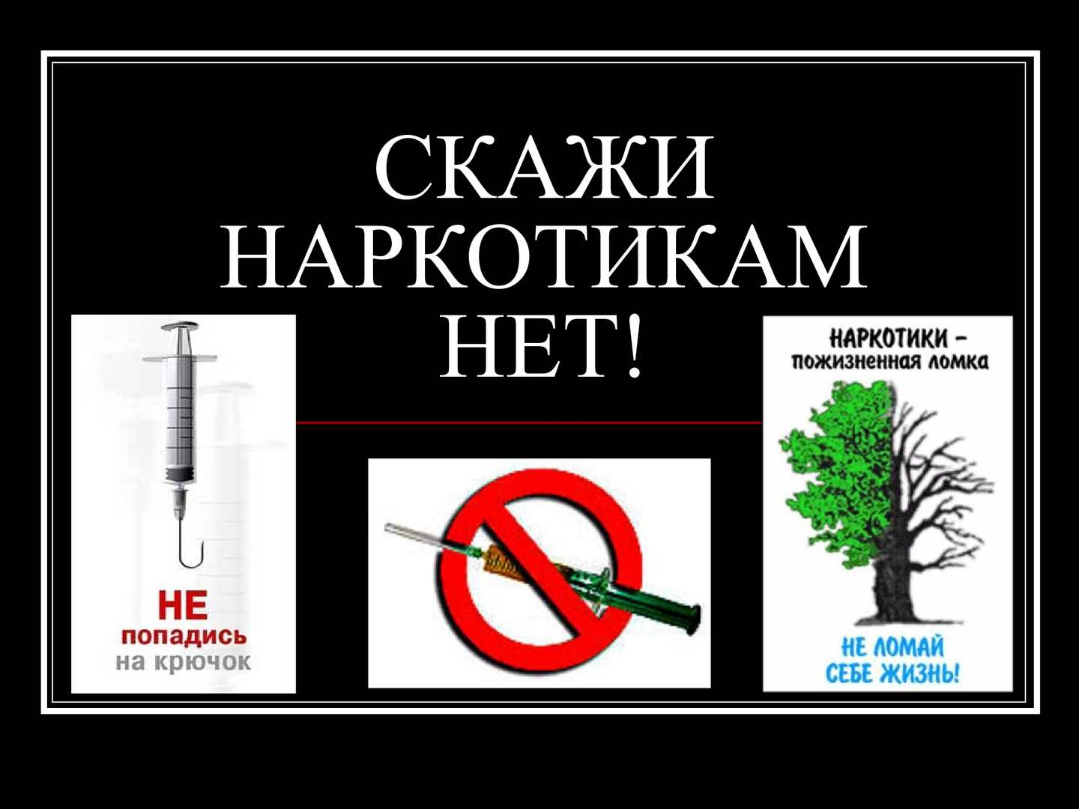
«СПАЙС-убийца».

Число больных наркоманией в Республике Беларусь ежегодно увеличивается, в период с 1987 года по настоящее время число регистрируемых в течение года больных наркоманией возросло в 33,2 раза. Среди употребляемых наркотических средств в 84,8% случаев остается опий, каннабис в 22,4%, героин в 3,6%, психостимуляторы в 3,7% случаях.
Проблема наркомании является одной из наиболее актуальных как для здравоохранения, так и для общества в целом. Это обусловлено тяжелыми медицинскими и социальными последствиями злоупотребления психоактивными веществами. Именно поэтому Генеральная Ассамблея ООН в 1987 году провозгласила 1 марта – Международным днем борьбы с наркоманией и незаконным оборотом наркотиков.
Наркотики, относятся к психоактивным веществам, которые влияют на функционирование мозга. Вредный психологический эффект от злоупотребления этими веществами заключается в искажении восприятия действительности, ощущении непобедимости, потере контроля, в немотивированном гневе или безнадежности, депрессии и в целом к изменению личности.
Наркомания вызывает ряд социальных и медицинских последствий: отмечается низкий процент трудовой занятости, высокая частота криминогенного поведения и судимостей, нарушения семейных связей, повышенный суицидальный риск и высокую смертность больных наркоманиями. Наркоманы, как известно, являются группой высокого риска развития гепатитов, ВИЧ-инфекции и СПИДа. Термином «наркомания» определяют группу заболеваний, проявляющихся тяжелым психическим расстройством, которое начинается со случайного или принудительного приема наркотика, с последующим формированием наркотической зависимости организма человека. Наиболее характерное ее проявление - непреодолимое желание или навязчивое стремление дальше применять наркотическое вещество и получать его любыми средствами. Наряду с личностным распадом развиваются серьезные нарушения на органном и психическом уровнях. Происходит ослабление первоначального действия наркотика, изменяется толерантность. Возрастающая потребность в увеличении дозы может повлечь за собой потерю контроля и смерть от передозировки. У подростков регулярное употребление наркотиков приводит к стойким психическим нарушениям: ухудшение памяти, нарушениям эмоционально-волевой сферы, снижением сообразительности, задержкой развития умственных способностей, которое сопровождается низкой успеваемостью, нарушением дисциплинарных норм, агрессией, противоправными действиями, нарастают необратимые тяжелые поражения внутренних органов, головного и костного мозга, что может привести к смертельному исходу.
В последние годы «модным» среди молодежи стало употребление спайсов. Спайс - это курительная смесь, которая обработана тем или иным наркотическим веществом. Употребление спайса приводит к мгновенному развитию зависимости. Помогают определить лиц, употребляющих наркотики косвенные признаки, хотя они и не абсолютны. Среди косвенных признаков можно выделить следующие: длинные рукава одежды всегда, независимо от погоды и обстановки; неестественно узкие или широкие зрачки независимо от освещения; отрешенный взгляд; часто - неряшливый вид, сухие волосы, отекшие кисти рук; темные, разрушенные, «обломанные зубы» в виде «пеньков»; осанка чаще сутулая; невнятная, «растянутая» речь. При обрыве приема препарата возникает синдром отмены: возникает подавленное настроение, злобная раздражительность, головная боль, гипергидроз, судорожные подергивания мышц, расширение зрачков, дрожание пальцев рук, век и языка, повышение сухожильных рефлексов, двигательное возбуждение. Появляется тревога, настороженность, больные скандальны и агрессивны, угрожают самоубийством.
Для некоторых наркотики – это средство борьбы с депрессией. Находясь в состоянии эмоциональных трудностей, многие считают, что, употребив наркотики или алкоголь, можно избежать состояния глубокой депрессии. Но обычно алкоголь и наркотики приносят лишь временное облегчение.
Помимо того, что наркомания приводит к физической, нравственной и социальной деградации личности, она толкает «потерявших себя» и потерянных людей на преступления. Проблема распространения наркомании занимает не последнее место и в числе причин высокой смертности, низкой рождаемости и недопустимо низкой средней продолжительности жизни в республике.

